附件1
2023级学生课外体育锻炼项目实施办法
一、课外体育锻炼项目
环梦溪校园晨跑时间：第3-13周
二、具体要求：
环梦溪校园晨跑：
1、晨跑刷卡时间：第3-13周每周一至周五早晨6:40-7:10。如遇雨、雪、雾、霾等恶劣天气不进行晨跑考勤；如遇节假日按国家规定执行。
2、晨跑线路：从梦溪校区东苑食堂出发沿1号路由南向北跑至海之韵广场，绕过转盘，再由北向南沿运河边3号路返回东苑食堂，考勤点设置在运河边3号路体育学院门前。
3、跑步线路如下图：
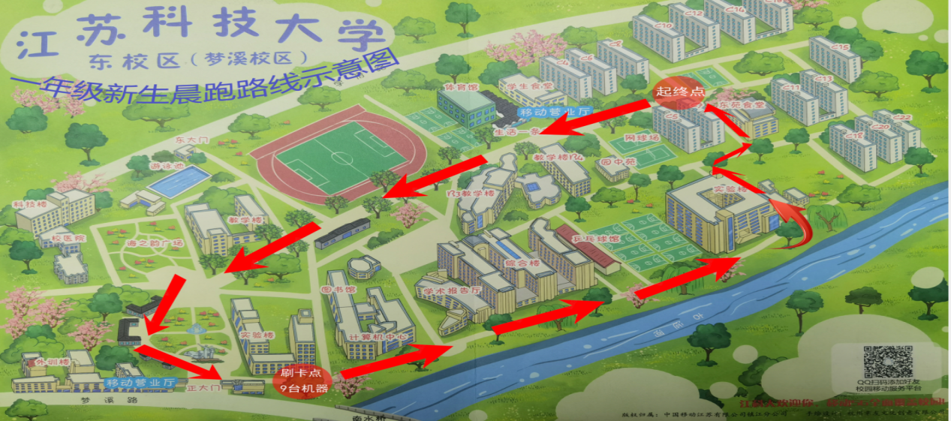
4、本学期2023级学生晨跑将采用分批次出勤的方式进行。2023级所有专业的学生分成两个批次，参与早操。第一组单周周一、周三、周五出早操，第二组单周周二、周四出早操，双周两组轮换。（具体分组见四、早锻炼分组安排）。
三、关联体育成绩说明：梦溪校区早锻炼出勤率需达到应出次数的85%。出勤率达到或超过85%的学生早锻炼成绩计满分；不足85%则按相应比例扣减早锻炼得分。早锻炼成绩占本学期体育总成绩的30%。
四、早锻炼分组安排
序号 | 班级 | 对接学院 | 专业 | 辅导员 | 早锻炼分组
1 | 2322418011 | 船海学院 | 海洋工程类 | 丁安东222 | 第一组
2 | 2322418012 |  |  |  | 第一组
3 | 2322418013 |  |  |  | 第一组
4 | 2322418014 |  |  |  | 第一组
5 | 2322101061 |  | 船舶与海洋工程(中乌合作办学) |  | 第一组
6 | 2322101062 |  |  |  | 第一组
7 | 2322101031 |  | 港口航道与海岸工程 | 葛斐140 | 第一组
8 | 2322101032 |  |  |  | 第一组
9 | 2322101041 |  | 工程力学 |  | 第一组
10 | 2322101042 |  |  |  | 第一组
11 | 2322418021 | 机械学院 | 机械类（1-6班） | 朱志贤235 | 第一组
12 | 2322418022 |  |  |  | 第一组
13 | 2322418023 |  |  |  | 第一组
14 | 2322418024 |  |  |  | 第一组
15 | 2322418025 |  |  |  | 第一组
16 | 2322418026 |  |  |  | 第一组
17 | 2322418027 |  | 机械类（7-8班） | 曹天龙78 | 第一组
18 | 2322418028 |  |  |  | 第一组
19 | 2322418029 |  | 机械类（9班） | 王云涛109 | 第一组
20 | 2322102031 |  | 工业设计 |  | 第一组
21 | 2322102032 |  |  |  | 第一组
22 | 2322108051 | 能动学院 | 建筑环境与能源应用工程 | 刘艺224 | 第一组
23 | 2322108052 |  |  |  | 第一组
24 | 2322418081 |  | 能源动力类 |  | 第一组
25 | 2322418082 |  |  |  | 第一组
26 | 2322418083 |  |  |  | 第一组
27 | 2322418084 |  |  |  | 第一组
28 | 2322108021 |  | 轮机工程 | 孙泽81 | 第一组
29 | 2322108022 |  |  |  | 第一组
30 | 2322108023 |  |  |  | 第一组
31 | 2322103011 | 自动化学院 | 自动化 | 狄浩161 | 第一组
32 | 2322103012 |  |  |  | 第一组
33 | 2322103013 |  |  |  | 第一组
34 | 2322103021 |  | 电气工程及其自动化 |  | 第一组
35 | 2322103022 |  |  |  | 第一组
36 | 2322103023 |  |  |  | 第一组
37 | 2322103071 |  | 智能感知工程 | 阿卜杜80 | 第一组
38 | 2322103072 |  |  |  | 第一组
39 | 2322103051 |  | 测控技术与仪器 | 葛斐80 | 第一组
40 | 2322103052 |  |  |  | 第一组
41 | 2322418031 | 海洋学院 | 电子信息类（1-6班） | 庄媛234 | 第一组
42 | 2322418032 |  |  |  | 第一组
43 | 2322418033 |  |  |  | 第一组
44 | 2322418034 |  |  |  | 第一组
45 | 2322418035 |  |  |  | 第一组
46 | 2322418036 |  |  |  | 第一组
47 | 2322418037 |  | 电子信息类（7-9班） | 曾富强117 | 第一组
48 | 2322418038 |  |  |  | 第一组
49 | 2322418039 |  |  |  | 第一组
50 | 2322418061 | 材料学院 | 材料类（1-5班） | 曹天龙190 | 第一组
51 | 2322418062 |  |  |  | 第一组
52 | 2322418063 |  |  |  | 第一组
53 | 2322418064 |  |  |  | 第一组
54 | 2322418065 |  | 材料类（6-9班） | 赵熠222 | 第一组
55 | 2322418066 |  |  |  | 第一组
56 | 2322418067 |  |  |  | 第一组
57 | 2322418068 |  |  |  | 第一组
58 | 2322418069 |  |  |  | 第一组
59 | 2322106051 |  | 电子封装技术 |  | 第一组
60 | 2322106052 |  |  |  | 第一组
61 | 2322105041 | 理学院 | 应用统计学 | 孙莞210 | 第一组
62 | 2322105042 |  |  |  | 第一组
63 | 2322105011 |  | 信息与计算科学 |  | 第一组
64 | 2322105012 |  |  |  | 第一组
65 | 2322105031 |  | 应用物理学 |  | 第一组
66 | 2322105032 |  |  |  | 第一组
67 | 2322105051 |  | 光电信息科学与工程 | 王云涛70 | 第一组
68 | 2322105052 |  |  |  | 第一组
1 | 2322104021 | 经管学院 | 工商管理(中澳合作办学) | 周珂246 | 第二组
2 | 2322104022 |  |  |  | 第二组
3 | 2322104023 |  |  |  | 第二组
4 | 2322104071 |  | 会计学 |  | 第二组
5 | 2322104072 |  |  |  | 第二组
6 | 2322104031 |  | 工业工程 |  | 第二组
7 | 2322104032 |  |  |  | 第二组
8 | 2322104131 |  | 金融工程 | 阿卜杜76 | 第二组
9 | 2322104132 |  |  |  | 第二组
10 | 2322418161 |  | 管理科学与工程类 | 祖梦思247 | 第二组
11 | 2322418162 |  |  |  | 第二组
12 | 2322418163 |  |  |  | 第二组
13 | 2322418164 |  |  |  | 第二组
14 | 2322418165 |  |  |  | 第二组
15 | 2322104041 |  | 物流管理 |  | 第二组
16 | 2322104042 |  |  |  | 第二组
17 | 2322418071 | 计算机学院 | 计算机类 | 杨仪221 | 第二组
18 | 2322418072 |  |  |  | 第二组
19 | 2322418073 |  |  |  | 第二组
20 | 2322418074 |  |  |  | 第二组
21 | 2322418075 |  |  |  | 第二组
22 | 2322418076 |  |  |  | 第二组
23 | 2322107141 |  | 人工智能 | 张威140 | 第二组
24 | 2322107142 |  |  |  | 第二组
25 | 2322107091 |  | 软件工程 |  | 第二组
26 | 2322107092 |  |  |  | 第二组
27 | 2322109011 | 土建学院 | 土木工程 | 金菊161 | 第二组
28 | 2322109012 |  |  |  | 第二组
29 | 2322109013 |  |  |  | 第二组
30 | 2322109014 |  |  |  | 第二组
31 | 2322109051 |  | 建筑学 | 曾富强35 | 第二组
32 | 2322118011 | 生技学院 | 生物技术 | 周萌188 | 第二组
33 | 2322118012 |  |  |  | 第二组
34 | 2322118021 |  | 生物工程 |  | 第二组
35 | 2322118022 |  |  |  | 第二组
36 | 2322118031 |  | 蚕学 |  | 第二组
37 | 2322119011 | 环化学院 | 环境工程 | 李航147 | 第二组
38 | 2322119012 |  |  |  | 第二组
39 | 2322119031 |  | 新能源材料与器件 |  | 第二组
40 | 2322119032 |  |  |  | 第二组
41 | 2322119021 |  | 应用化学 | 蔡格菁212 | 第二组
42 | 2322119022 |  |  |  | 第二组
43 | 2322119051 |  | 能源化学工程 |  | 第二组
44 | 2322119052 |  |  |  | 第二组
45 | 2322119041 |  | 给排水科学与工程 |  | 第二组
46 | 2322119042 |  |  |  | 第二组
47 | 2322418211 | 粮食学院 | 食品科学与工程类 | 王洁210 | 第二组
48 | 2322418212 |  |  |  | 第二组
49 | 2322418213 |  |  |  | 第二组
50 | 2322418214 |  |  |  | 第二组
51 | 2322418215 |  |  |  | 第二组
52 | 2322418216 |  |  |  | 第二组
53 | 2322111031 | 外国语学院 | 俄语 | 闵敏195 | 第二组
54 | 2322418111 |  | 外国语言文学类 |  | 第二组
55 | 2322418112 |  |  |  | 第二组
56 | 2322418113 |  |  |  | 第二组
57 | 2322418114 |  |  |  | 第二组
58 | 2322112021 | 人文学院 | 公共事业管理 | 刘晓静202 | 第二组
59 | 2322112022 |  |  |  | 第二组
60 | 2322112031 |  | 政治学与行政学 |  | 第二组
61 | 2322112032 |  |  |  | 第二组
62 | 2322112051 |  | 旅游管理 |  | 第二组
63 | 2322112052 |  |  |  | 第二组

附件2
2022级学生课外体育锻炼项目实施办法
一、课外体育锻炼项目
“步道乐跑”APP晨跑锻炼及课外跑锻炼
二、具体要求：
我校结合主流移动互联网技术，引入“步道乐跑”app作为课外体育活动开展的工具软件，采用基于定向越野的趣味打卡模式进行跑步锻炼，学生需提前下载“步道乐跑”app跑步软件（具体操作见附件3），自主安排时间和场地参与，锻炼情况将与体育成绩进行关联。
注意:
针对每条跑步记录，系统会在24小时内进行二次监测分析，当跑步记录出现异常（例如代步工具，网刷作弊）等情况时，跑步记录会自动被判定无效，同时乐跑账号会被加入黑名单，期限为7天，7天后自动解封，黑名单期间内跑步成绩无法上传，学校会依据最终的大数据分析给予本学期成绩评定及相应的处罚。
1、规则设置
年级 | “步道乐跑”APP跑步设置
 | 跑步区域：  （请在安全区域内运动） | 长山校区  梦溪校区（外国语学院、海洋学院、粮食学院）
2022级 | 学期时间： | 2024年3月25日-2024年5月31日(第5周到第14周)
 | 跑步时间 | 6:00~8:00（晨跑）  15:00~19:00（课外跑） | 男生跑步次数 | 总锻炼次数≧48次  其中晨跑≧24次
 | 经过打卡点数量 | 3个 | 女生跑步次数 | 总锻炼次数≧48次  其中晨跑≧24次
 | 男生配速 | 4min/km~9min/km | 男生跑步里程 | 2km
 | 女生配速 | 5min/km~10min/km | 女生跑步里程 | 1.6km

2、关联体育成绩评分标准：
晨跑成绩评分标准
有效次数 | 1 | 2 | 3 | 4 | 5 | 6 | 7 | 8 | 9 | 10 | 11 | 12
乐跑分数 | 4 | 8 | 13 | 17 | 21 | 25 | 29 | 33 | 38 | 42 | 46 | 50
有效次数 | 13 | 14 | 15 | 16 | 17 | 18 | 19 | 20 | 21 | 22 | 23 | 24
乐跑分数 | 54 | 58 | 63 | 67 | 71 | 75 | 79 | 83 | 88 | 92 | 96 | 100
课外跑成绩评分标准
有效次数 | 1 | 2 | 3 | 4 | 5 | 6 | 7 | 8 | 9 | 10 | 11 | 12
乐跑分数 | 4 | 8 | 13 | 17 | 21 | 25 | 29 | 33 | 38 | 42 | 46 | 50
有效次数 | 13 | 14 | 15 | 16 | 17 | 18 | 19 | 20 | 21 | 22 | 23 | 24
乐跑分数 | 54 | 58 | 63 | 67 | 71 | 75 | 79 | 83 | 88 | 92 | 96 | 100
3、每天最多有2次运动记录关联体育成绩，2次运动必须分别在早晨和下午的时间段，同一时间段只记录1次运动记录，超出部分仅做记录但不会关联成绩。
4、单次运动里程上限最多取10公里。
5、每学期学校会根据运动排名情况给予对应奖励。
6、关联体育成绩说明： “步道乐跑”晨跑的成绩占本学期体育成绩的15%， “步道乐跑”课外跑的成绩占本学期体育成绩的15%。

附件3
软件下载以及使用说明（2022级学生下载）
1、app下载
2、注册登录

3、身份认证
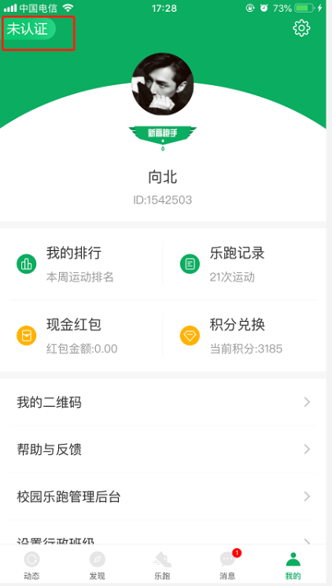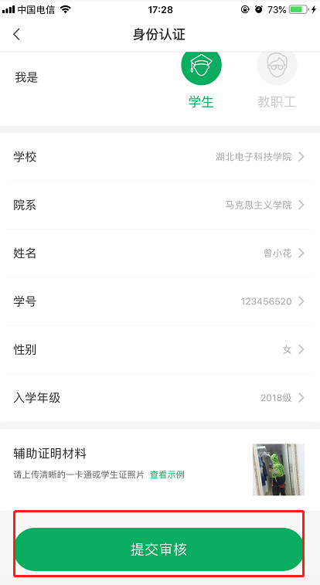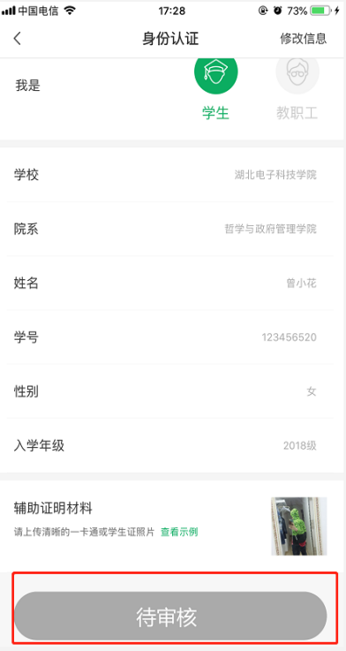
点击未认证进行认证 填写相关信息提交审核 等待工作人员审核
或自动通过认证结果

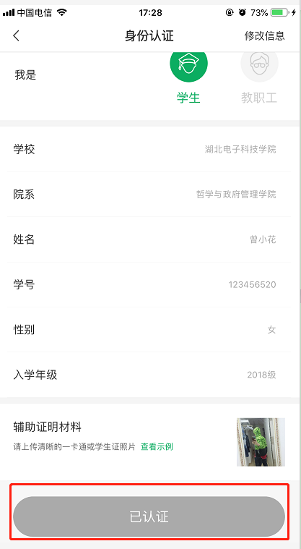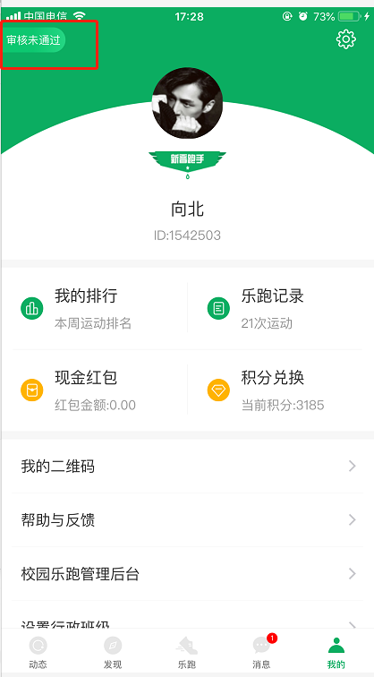
认证通过 因信息填写错误未通过审核
4、跑步过程中会根据跑步里程随机获得积分或现金红包奖励，红包可提现，积分可兑换实物或户外旅游等产品。
5、app会根据同学的反馈，不断进行修复完善，并提供赛事活动、野外生存、户外技能学习等精彩内容，为了获得更佳体验和使用更多功能，请各位同学及时升级至最新版本。
6、跑步过程中，请各位同学注意人身安全，注意对各类机动车或自行车的避让，小心路滑。
7、使用软件坚持一个月跑步之后，会发现自己的身体素质、体态及心理随能力都有提高!跑步是一种理想的耐力训练，可以对心脏循环系统产生有益的影响，并能提高能量基础代谢。
8、经常更换手机登录，会导致手机IP地址异常，有可能被识别为更换手机代跑，请大家保持一个手机一个账号的使用。
9、如出现任何疑问或软件问题请用以下方式联系客服
可以通过申诉或者电话联系客服，我们会第一时间联系您解决问题。客服电话：027-58900362微信公众号：步道乐跑
客服邮箱：info@lptiyu.com
步道乐跑微信公众号申诉
（1）提交申诉：微信公众号“步道乐跑”回复“申诉”填写相关申诉内容，提交，显示提交成功。
（2）申诉结果查询：在微信公众号回复“进度”，点击查询申诉处理结果。
链接申诉
（1）提交申诉：http://lerun.lptiyu.com/index.php/user/appeal.html
（2）申诉结果查询：http://lerun.lptiyu.com/index.php/user/detail.html
注：申诉会在5个工作日内处理，一般是48小时内解决，节假日顺延。

